주차 | 12 주차 | 기간 | 2025.11.17  ~ 2025.11.23 | 지도교수 | (서명)
이번주 한일 요약 | 1. 팀원과 회의 및 중점 연구 과제 개발 방안 회의  2. Unreal C++ 외부 강의 수강  3. dedicated server 강의 수강  4. 환경 매핑
<상세 수행내용>
- 팀원과 회의 및 중점연구 및 기획
암벽 지형 생성 방안
1. 노이즈를 준 평지 지형을 90도로 세우는 방안 :
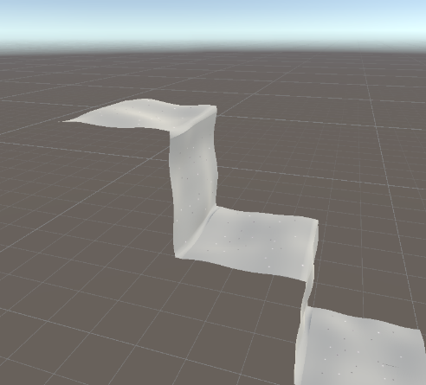
가장 쉽게 구현하는 방법. 노이즈를 통해 굴곡을 준 지형을 세워서 그대로 암벽으로 만들어서 리소스 소모를 최적화하기 좋다. 그러나 평지 지형과 유사점이 너무 많기 때문에 암벽이라고 인식하기 힘든 지형이 나온다.
2. 단위 지형을 구현하고 3차원 공간에 연속적으로 랜덤 배치하는 방안:
` 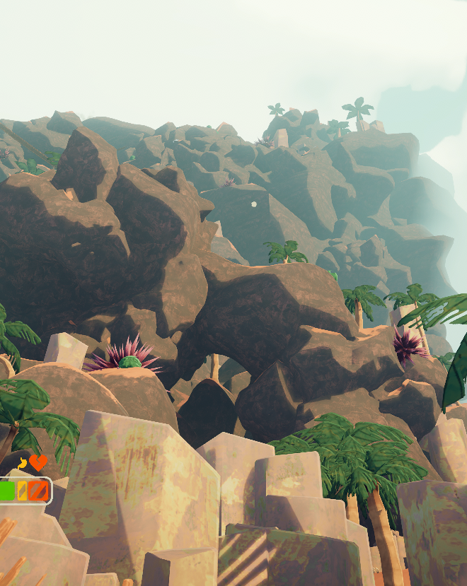
단위 지형을 제작하고 단위지형을 랜덤하게 3차원에 생성하고 결합하여 월드지형을 생성하는 방법. 적절한 단위 지형의 크기와 지형의 연속성을 확보가 필수이다. 단위지형이 너무 크면 암벽보단 큰 바위의 느낌이 강할것이고 굴곡도 약해진다. 단위 지형이 너무 작으면 자갈밭 같은 표면이 되어 암벽의 노이즈가 너무 높아진다. 배치한 단위지형이 비 연속적이면 지형이 공중에 뜨게 된다. 다이나믹한 암벽지형 생성 가능.
3. 랜드스케이프 런타임 동작 개조
성공한다면 에디터에서 만드는 것처럼 세부적인 지형을 랜덤하게 생성할 수 있다. 단, 구체적인 구동 방안 수립이 매우 어렵다.
2. Unreal C++ 외부 강의 수강 (진행중)
외부 강의 사이트 Udemy에서 Unreal Engine 5 C++ 개발자:C++ 학습하고 비디오 게임제작하기 강의 수강 진행 현재 진행도 전체 78%
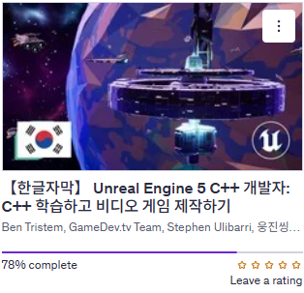

3. dedicated server 실습 및 구현을 위한 강의 수강 (진행중)
외부 강의 사이트 Udemy에서 Unreal Engine 5 Dedicated Servers with AWS and GameLift강의 수강 진행 현재 진행도 전체 33%
Unreal Engine 5 C++ Multiplayer Shooter
강의 수강 진행 현재 진행도 전체 51%
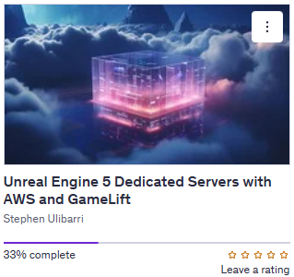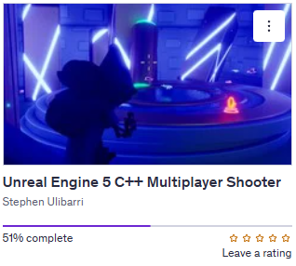

4. 환경 매핑
- 큐브 매핑
정육면체의 전개도처럼 6개의 정사각형에 환경맵을 담아 빛의 반사되는 것을 표현
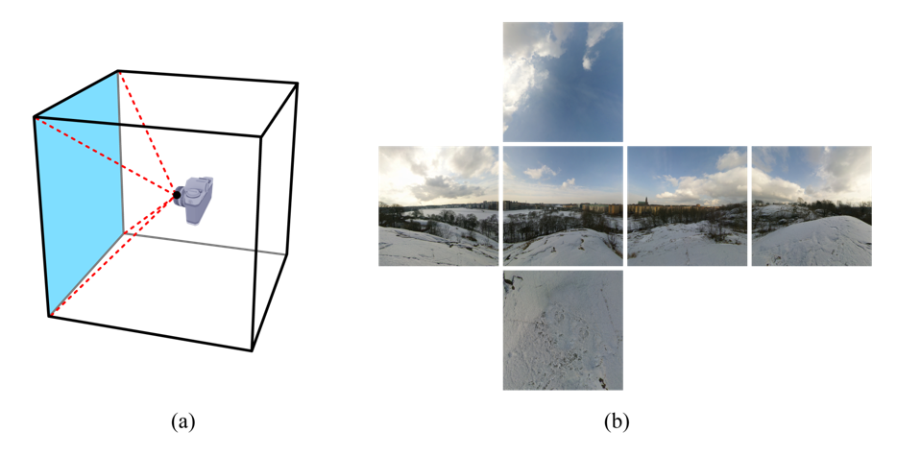
카메라로부터 나온 광선이 물체 표면에 반사되어 나오는 반사벡터 R을 얻어내고, 각 면마다 필요한 값 변환을 수행한다. 각 면의 교차면은 반사벡터R의 x,y,z 좌표값의 절대값으로 알아낼 수 있다. 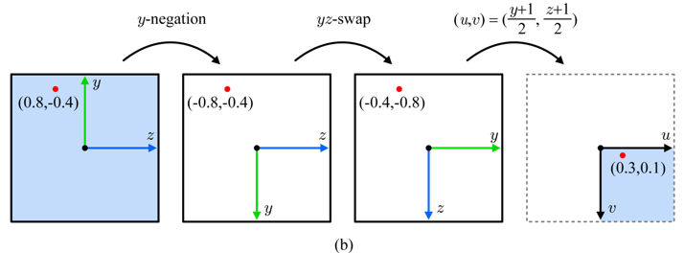
- 라이트 매핑
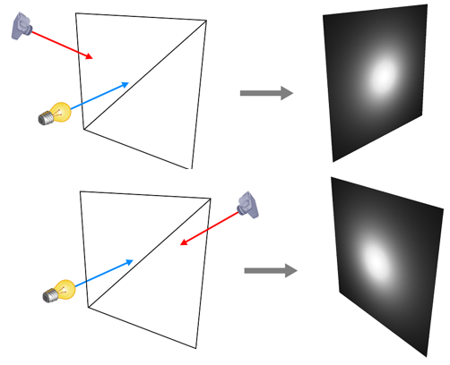
디퓨즈 항의 일부를 미리 계산하고, 라이트맵이라는 텍스처에 저장 후 런타임에 사용.

문제점 정리
해결방안
다음주차 | 13주차 | 다음기간 | 2025.11.24. ~ 2025.11.30
다음주 할 일 | - Unreal C++ 강의 수강  - Dedicated server 강의 수강  - 렌더링 지식 배양  - 중점연구과제 개발연구
지도 교수
Comment

